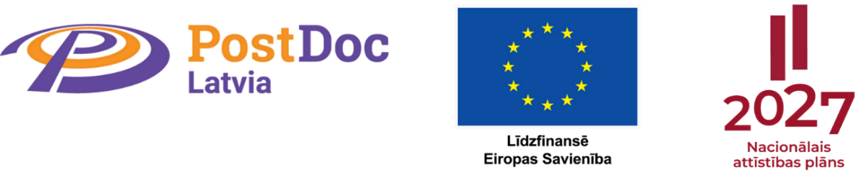

APLIECINĀJUMS

Pamatojoties uz 2014.gada 31.jūlija Regulas Nr.833/2014 par ierobežojošiem pasākumiem saistībā ar Krievijas darbībām, kas destabilizē situāciju Ukrainā 3.k panta 2.punkta c) apakšpunktā noteikto un Starptautisko un Latvijas Republikas nacionālo sankciju likuma 2.panta otrajā daļā noteikto, apliecinu, ka pētniecībs pieteikuma ietvaros netiks iesaistīti Krievijas Federācijas pilsoņi – pētnieki, zinātnieki un cits akadēmiskais personāls.

Attiecīgā prasība ir līdzeklis, lai nodrošinātu Eiropas Savienības fondu finansējuma piešķiršanu ar Latvijas nacionālās drošības, sabiedrības interesēm un demokrātiskajām vērtībām saderīgiem projektiem, projektu īstenošanas ietvaros nav pieļaujama jebkāda līmeņa un vides sadarbība ar Krievijas pilsoņiem, jo šāda sadarbība rada augstu izlūkošanas risku un draudus Latvijas drošībai.

[PARAKSTTIESĪGĀS PERSONAS AMATS] [PARAKSTTIESĪGĀS PERSONAS VĀRDS UZVĀRDS]

